ANUNȚ DE PARTICIPARE
privind achiziționarea
„ Lengerie de corp și echipament de protecție”
prin procedura de achiziție publică de valoare mică.

- Denumirea autorității contractante: Penitenciarul nr.5 Cahul
- IDNO: 1006601002075
- Adresa: mun. Cahul, str. Trandafirilor 21.
- Numărul de telefon/fax: 0299-4-10-82.
- Adresa de e-mail și de internet a autorității contractante:p5logistica@anp.gov.md
- Adresa de e-mail sau de internet de la care se va putea obține accesul la documentația de atribuire: documentația de atribuire este anexată în cadrul procedurii în SIA RSAP – p5logistica@anp.gov.md.
- Tipul autorității contractante și obiectul principal de activitate (dacă este cazul, mențiunea că autoritatea contractantă este o autoritate centrală de achiziție sau că achiziția implică o altă formă de achiziție comună): Instituție de stat cu statut special
- Procedura a fost inclusă în planul de achiziții publice a autorității contractante: https://drive.cloud.gov.md/s/PDdPtYxjyLZj9jm?dir=/P5/P5-2025Cumpărătorul invită operatorii economici interesați, care îi pot satisface necesitățile, să participe la procedura de achiziție privind livrarea/prestarea/executarea următoarelor bunuri /servicii/lucrări:

Nr d/o | Denumirea | Cantitatea și unitatea de masură | Specificații tehnice deplină solicitată, Standarde de referință. |  | Preț unitar fără TVA | Valoare totală estimată fără TVA
Lotul 1 Lengerie de corp –
Cod CPV 18310000-5
1 | Ciorapi | 109  perechi | 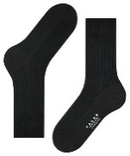  Ciorapi pentru bărbați Componență: bumbac min.60%, poliester; mărimea: 42- 46 |  | 12,50 | 1363,00
2 | Maiouri | 40 buc. | 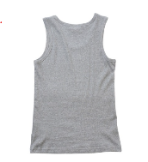  Maiou pentru bărbați Culorii închise. Componență: bumbac min.80%, elastan.  MărimI. S-XXL |  | 35,00 | 1400,00
3 | Chiloți | 40 buc. | 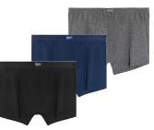  Chiloți-boxeri pentru bărbați Culorii închise. Componență: bumbac min.80%, elastan.  Mărimi:S-XXL |  | 35,00 | 1400,00
TOTAL lot 4163,00
Lotul 2 Echipament de protecție –
Cod CPV 18100000-0
1 | galoși | 20 perechi | Galoși p/u bărbați mărimea 40-1 buc,41-3 buc,42-12 buc, 43-4 buc, 44-1 buc.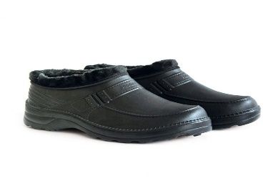 |  | 122,00 | 2440,00
2 | Botine de lucru | 10 perechi. | 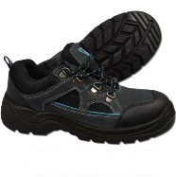Botine de lucru 41-3 buc, 42-2 buc, 43-3 buc, 44-2 buc |  | 396,00 | 3960,00
3 | Salopeta caucicată | 2 buc | 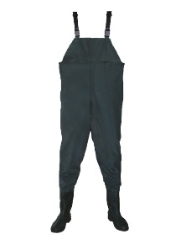 Salopeta caucicată |  | 650,00 | 1300,00
4 | Costum de lucru | 10 set |   Costum de lucru: jacheta + pantaloni. Jacheta- siluetă dreaptă, cu închidere cu nasturi. Mânecile jachetei au manșete cu nasturi, pe piept să fie prezent cel puțin un buzunar. Pantaloni- cu închidere cu fermoar, cu două buzunare laterale aplicate cu intrare oblică/verticală. Cureaua pantalonilor să fie cusută cu pliuri și bandă elastică. Țesătură: țesătură mixtă (bumbac, poliester). Compoziție: 65% p/e, 35 % bumbac. Rezistența la trancțiune Rezistența la rupere Stabilitate dimensională la spălare Rezistența la abraziune Rezistența culorii la spălare Rezistența culorii la transpirație. Mărimi: 46,48 |  | 350,00 | 3500,00
5 | Vestă reflectorizanta | 24 buc. | 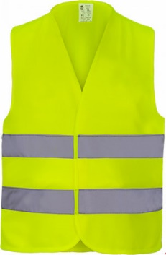  Vestă reflectorizanta este fabricată din material polimeric dens (min.137 g/m2), cu două benzi retroreflectorizante. Vesta reflectorizantă este potrivită pentru șoferi, angajații ale diferitelor servicii comunale, constructori, instalatori și alții lucrători. Vesta reflectorizantă este concepută în conformitate cu standardul EN 471 de vizibilitate ridicată. Elemente reflectorizante: Da.  Impermiabilă:Da. Există un dispozitiv de fixare Velcro sau fermoar |  | 54,00 | 1296,00
TOTAL lot 12 496,00

TOTAL 16 659,00 lei fără TVA

9.În cazul în care contractul este împărțit pe loturi un operator economic poate depune oferta (se va selecta): Pentru toate loturile
10.Admiterea sau interzicerea ofertelor alternative: Nu se admite
11.Termenii și condițiile de livrare/prestare/executare solicitați: la solicitare, în decurs de 30 zile, după înregistrarea contractului la Trezoreria de stat. Locul livrării: mun. Cahul, str. Trandafirilor, 21.
12.Termenul de valabilitate a contractului: 31.12.2025
13.Contract de achiziție rezervat atelierelor protejate sau că acesta poate fi executat numai în cadrul unor programe de angajare protejată (după caz): Nu
14.Prestarea serviciului este rezervată unei anumite profesii în temeiul unor acte cu putere de lege sau al unor acte administrative (după caz): Nu
15.Scurta descriere a criteriilor privind eligibilitatea operatorilor economici care pot determina eliminarea acestora și a criteriilor de selecție; nivelul minim (nivelurile minime) al (ale) cerințelor eventual impuse; se menționează informațiile solicitate (DUAE, documentație):

Nr. d/o | Denumirea documentului/cerinţei | Cerinţe suplimentare faţă de document | Obligativitatea
1. | Cerere de participare | Completat în conformitate cu Anexa nr. 7 din Documentația standard - confirmat prin ștampila și semnătura participantului sau semnătură electronică. | Obligatoriu
2. | Declarație privind valabilitatea ofertei. | Completat în conformitate cu Anexa nr. 8 din Documentația standard- confirmat prin ștampila și semnătura participantului sau semnătură electronică. Termenul de valabilitate - 30 zile din data limită de depunere a ofertelor. | Obligatoriu
3. | Specificații tehnice. | Completat în conformitate cu Anexa nr. 22 din Documentația standard - confirmat prin ștampila și semnătura participantului sau semnătură electronică. | Obligatoriu
4. | Specificații de preț. | Completat în conformitate cu Anexei nr. 23 din Documentația standard - confirmat prin ștampila și semnătura participantului sau semnătură electronică.  După finisarea licitației electronice „Specificația de preț” va fi actualizată în termen de 1 zile calendaristice. | Obligatoriu
5. | Informaţii generale despre ofertant (sediul ofertantului şi al filialelor acestuia). | Format liber - confirmat prin ștampila și semnătura participantului sau semnătură electronică;. | Obligatoriu
6. | Dovada înregistrării de stat. | Emis de organul abilitat– confirmat prin ștampila și semnătura participantului sau semnătură electronică. | Obligatoriu
7. | Certificat de atribuire al contului bancar. | Eliberat de banca deținătoare de cont - confirmat prin ștampila și semnătura participantului sau semnătură electronică. | Obligatoriu
8. | Declarație de eligibilitate. | Completată conform anexei nr. 2 la Regulamentul cu privire la achizițiile publice de valoare mică - confirmat prin ștampila și semnătura participantului sau semnătură electronică. | Obligatoriu

Preturile pentru bunurile/serviciile solicitate se indică în lei moldovenești, cu două cifre după virgulă.
În situația identificării de către Penitenciarul nr.5 Cahul a diferenței între suma prețurilor unitare și prețul total din ofertă, urmează a fi luat în calcul prețul unitar fără TVA, iar suma totală va fi corectată corespunzător, fiind coordonată în prealabil cu operatorul economic. Dacă ofertantul nu va accepta corecția acestor erori, oferta, în consecință, va fi respinsă.
În temeiul art. 19 alin. 3 lit. d) din Legea nr. 131/ 2015, privind achizițiile publice, Penitenciarul nr.5 Cahul va exclude din procedura de atribuire a contractului de achiziții publice orice ofertant în cazul prezentării informațiilor false sau neprezentării informațiilor solicitate de Penitenciarul nr.5 Cahul, în scopul demonstrării îndeplinirii criteriilor de calificare și selecție.
- Tehnici și instrumente specifice de atribuire (dacă este cazul specificați dacă se va utiliza acordul-cadru, sistemul dinamic de achiziție sau licitația electronică): licitație electronică în 3 runde cu pasul minim 1%
- Condiții speciale de care depinde îndeplinirea contractului (indicați după caz): -
- Criteriul de evaluare aplicat pentru adjudecarea contractului: cel mai mic preț fără TVA și corespunderea specificației tehnice solicitate
- Factorii de evaluare a ofertei celei mai avantajoase din punct de vedere economic, precum și ponderile lor:
Nr. d/o | Denumirea factorului de evaluare | Ponderea%
- | - | -
- Termenul limită de depunere/deschidere a ofertelor:
conform SIA RSAP MTender (https://mtender.md/)
- Adresa la care trebuie transmise ofertele sau cererile de participare:
Ofertele sau cererile de participare vor fi depuse electronic prin intermediul SIA RSAP
- Termenul de valabilitate a ofertelor: 30 zile din data limită de depunere a ofertelor
- Locul deschiderii ofertelor: SIA RSAP Ofertele întârziate vor fi respinse.
- Persoanele autorizate să asiste la deschiderea ofertelor:
Ofertanții sau reprezentanții acestora au dreptul să participe la deschiderea ofertelor, cu excepția cazului când ofertele au fost depuse prin SIA “RSAP”.
- Limba sau limbile în care trebuie redactate ofertele sau cererile de participare: română
- Respectivul contract se referă la un proiect și/sau program finanțat din fonduri ale Uniunii Europene:
nu.
- Denumirea și adresa organismului competent de soluționare a contestațiilor:
Agenția Națională pentru Soluționarea Contestațiilor
Adresa: mun. Chișinău, bd. Ștefan cel Mare și Sfânt nr.124 (et.4), MD 2001;
Tel/Fax/email: 022-820 652, 022 820-651, contestatii@ansc.md.
- Data (datele) și referința (referințele) publicărilor anterioare în Jurnalul Oficial al Uniunii Europene privind contractul (contractele) la care se referă anunțul respective (dacă este cazul): nu
- În cazul achizițiilor periodice, calendarul estimat pentru publicarea anunțurilor viitoare: anul 2025.
- Data publicării anunțului de intenție sau, după caz, precizarea că nu a fost publicat un astfel de anunț: nu a fost publicat
- Data transmiterii spre publicare a anunțului de participare: 25.11.2025
- În cadrul procedurii de achiziție publică se va utiliza/accepta:

Denumirea instrumentului electronic | Se va utiliza/accepta sau nu
depunerea electronică a ofertelor sau a cererilor de participare | da
sistemul de comenzi electronice | -
facturarea electronică | -
plățile electronice | -
- Contractul intră sub incidența Acordului privind achizițiile guvernamentale al Organizației Mondiale a Comerțului (numai în cazul anunțurilor transmise spre publicare în Jurnalul Oficial al Uniunii Europene): nu
- Alte informații relevante: nu sunt

Președintele grupului de lucru: ______________________________

L.Ș.

